pescado y pez
Brayan Alberto Perdomo Perdomo

13 de noviembre de 2025
INSTRuctOR: Carlos julio

Contenido
Viñetas y numeraciones 6
Tablas y Alineaciones 7
Imagenes y Formas 8

Ejercicios de Ajuste de Formato en Word
A continuación encontrarás una serie de ejercicios para practicar la organización y el formato de documentos en Microsoft Word. Aplica los formatos indicados y usa el texto de práctica incluido al final del documento.

Ejercicio: Formato de fuente y párrafo
- 1. Cambia la fuente a 'Times New Roman', tamaño 12.
- 2. Aplica negrita al título y cursiva a las palabras clave.
- 3. Justifica el texto y ajusta el interlineado a 1.5.
- 4. Agrega un sangrado de 1 cm en la primera línea de cada párrafo.

Ejercicio: Márgenes y orientación
- 1. Configura los márgenes: Superior 2.5 cm, Inferior 2.5 cm, Izquierdo 3 cm, Derecho 3 cm.
- 2. Cambia la orientación de la página a horizontal.
- 3. Inserta un encabezado con tu nombre y un pie de página con el número de página.

Ejercicio: Viñetas y numeraciones
- 1. Crea una lista con 5 actividades favoritas.
- 2. Aplica un estilo de viñetas personalizado.
- 3. Crea una lista numerada con pasos de un procedimiento o receta.
- 4. Cambia la numeración a letras o números romanos.

Ejercicio: Tablas y alineaciones
- 1. Inserta una tabla de 4 columnas y 5 filas.
- 2. Escribe información sobre una semana de actividades.
- 3. Centra los encabezados y aplica color de fondo.
- 4. Ajusta el ancho de las columnas.

Ejercicio: Imágenes y formas
- 1. Inserta una imagen relacionada con tu tema.
- 2. Ajusta su tamaño a 7 cm y agrega borde.
- 3. Agrega una forma y escribe una breve descripción.
- 4. Usa ajuste de texto para mover la imagen libremente.

Ejercicio: Estilos y portada
- 1. Crea una portada con título, nombre, fecha e instructor.
- 2. Aplica estilos predefinidos de Word.
- 3. Inserta una tabla de contenido automática basada en los títulos.

Texto de Práctica
Utiliza el siguiente texto para aplicar los ejercicios de formato, márgenes, fuentes y demás configuraciones.
El avance de la arte en los últimos años ha transformado de manera significativa la vida cotidiana. Las personas ahora dependen más de las herramientas digitales, la información rápida y la conectividad global. Sin embargo, estos cambios también implican nuevos retos, como la necesidad de adaptación constante, la protección de los datos personales y el equilibrio entre la vida digital y el bienestar físico y emocional. En este contexto, la formación y la conciencia sobre el uso responsable de los recursos se vuelven esenciales para construir un futuro sostenible y equitativo.
El avance de la arte en los últimos años ha transformado de manera significativa la vida cotidiana. Las personas ahora dependen más de las herramientas digitales, la información rápida y la conectividad global. Sin embargo, estos cambios también implican nuevos retos, como la necesidad de adaptación constante, la protección de los datos personales y el equilibrio entre la vida digital y el bienestar físico y emocional. En este contexto, la formación y la conciencia sobre el uso responsable de los recursos se vuelven esenciales para construir un futuro sostenible y equitativo.
El avance de la historia en los últimos años ha transformado de manera significativa la vida cotidiana. Las personas ahora dependen más de las herramientas digitales, la información rápida y la conectividad global. Sin embargo, estos cambios también implican nuevos retos, como la necesidad de adaptación constante, la protección de los datos personales y el equilibrio entre la vida digital y el bienestar físico y emocional. En este contexto, la formación y la conciencia sobre el uso responsable de los recursos se vuelven esenciales para construir un futuro sostenible y equitativo.
¿Porque se le llaman Pescado a los peces?
Es muy curioso saber el porque al pez se le dice pescado
Se les llama pescado a los peces una vez que han sido capturados para ser consumidos como alimento.
La palabra "pescado" se derive del participio pasado del verbo "pescar", que significa sacar algo de su hábitat mediante la pesca. En resumen, el pez es el animal vivo en el agua, y el pescado es el mismo animal una vez sacado para ser consumido.
Pez: Se refiere al animal vivo que habita en el agua (océanos, ríos, lagos), Es el término que se usa para describir al animal en su estado natural.
Pescado: Se utiliza para referirse al pez que ha sido capturado con el fin de ser alimento, Es el pez que ha sido extraído por el proceso de pesca y está listo para la comercialización o preparación

Viñetas
- Me levanto
- Me cepillo
- Me baño
- Me cambio
- Me voy para clases

Numeraciones
- Ingredientes: Crema de leche, Limones, Galletas ducales, Licuadora, un-Molde.
- Tomar los limones y sacarles el sumo de ellos.
- Mezclar la crema de leche con el sumo de los limones.
- Batir super bien, para tener una mezcla homogenea y cremosa.
- Exparcir la mezcla en el molde.
- Despues colocar las galletas ducales encima de la mezla haciendo una capa de galletas.
- Despues colocar mas mezcla y otras capas de galletas, Asi hasta cuando se acabe la mezcla.
- Llevar al congelador y dejar enfriar 2 horas.
- Sacarlo y decorar a su gusto.
- Disfruta.
Tablas y Alineaciones
Terminar las Tics | Aprender ingles | Sacar avances y reunirme con compañeros | Ayudar con aseo a mi casa | Cepillarme y comer
Ir a almorzar | Ir al odontologo | Jugar videojuegos | Hacer almuerzo | Salir en cicla a rivera
Terminar avances del proyecto | Visitar a mi abuela | Ir de compras | Salir a trabajar | Salir al rio
Ir a entrenar | Ir a cenar con amigos | Salir a bailar Zumba | Pegarme un baño | Dormir

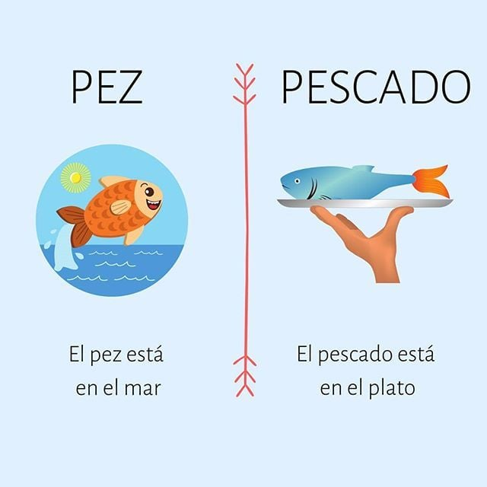
Imagen Formas
PESCADO Y PEZ
Vertebrado acuático, de respiración branquial, generalmente con extremidades en forma de aleta

